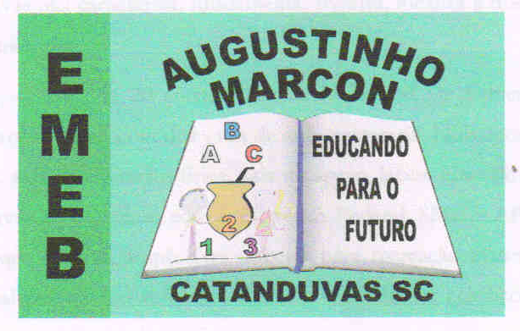
Escola Municipal de Educação Básica Augustinho Marcon
Catanduvas (SC), 15 a 19 de junho de 2020.
Diretora: Tatiana M. B. Menegat.
Assessora Técnica-Pedagógica: Maristela Apª. B. Baraúna.
Assessora Técnica-Administrativa: Margarete P. Dutra.
Professora: Gláucia Arndt.
3ª Ano 3.

Sequência Didática: A Terra no Universo

Queridos pais, responsáveis e alunos (as), espero que estejam todos bem.
Estou encaminhando as atividades da Sequência Didática que serão desenvolvidas durante essa semana, para tanto, seguem algumas orientações:
- As atividades dessa semana deverão ser realizadas na Apostila - Geografia;
- Caso haja alguma dúvida, pode entrar em contato com a professora Gláucia no WhatsApp particular 991376135.
Nesse momento é muito importante o empenho e dedicação de todos!
Fiquem bem! Fiquem em casa e cuidem-se! Saudades...

- Leia os textos e faça as atividades na apostila (Geografia) páginas: 7, 8, 9, 10, 11, 12 e 13.

- ATIVIDADE AVALIATIVA:

- Utilizando seus conhecimentos faça uma maquete que retrate algumas características das paisagens da cidade e do campo;
- Você poderá usar material disponível na sua casa;
- A maquete deve ser dividida metade para a cidade e a outra metade para o campo;
- Mande fotos suas confeccionando a maquete e depois de você com a maquete pronta para anexar no sistema de frequência, até o dia 19/06.

